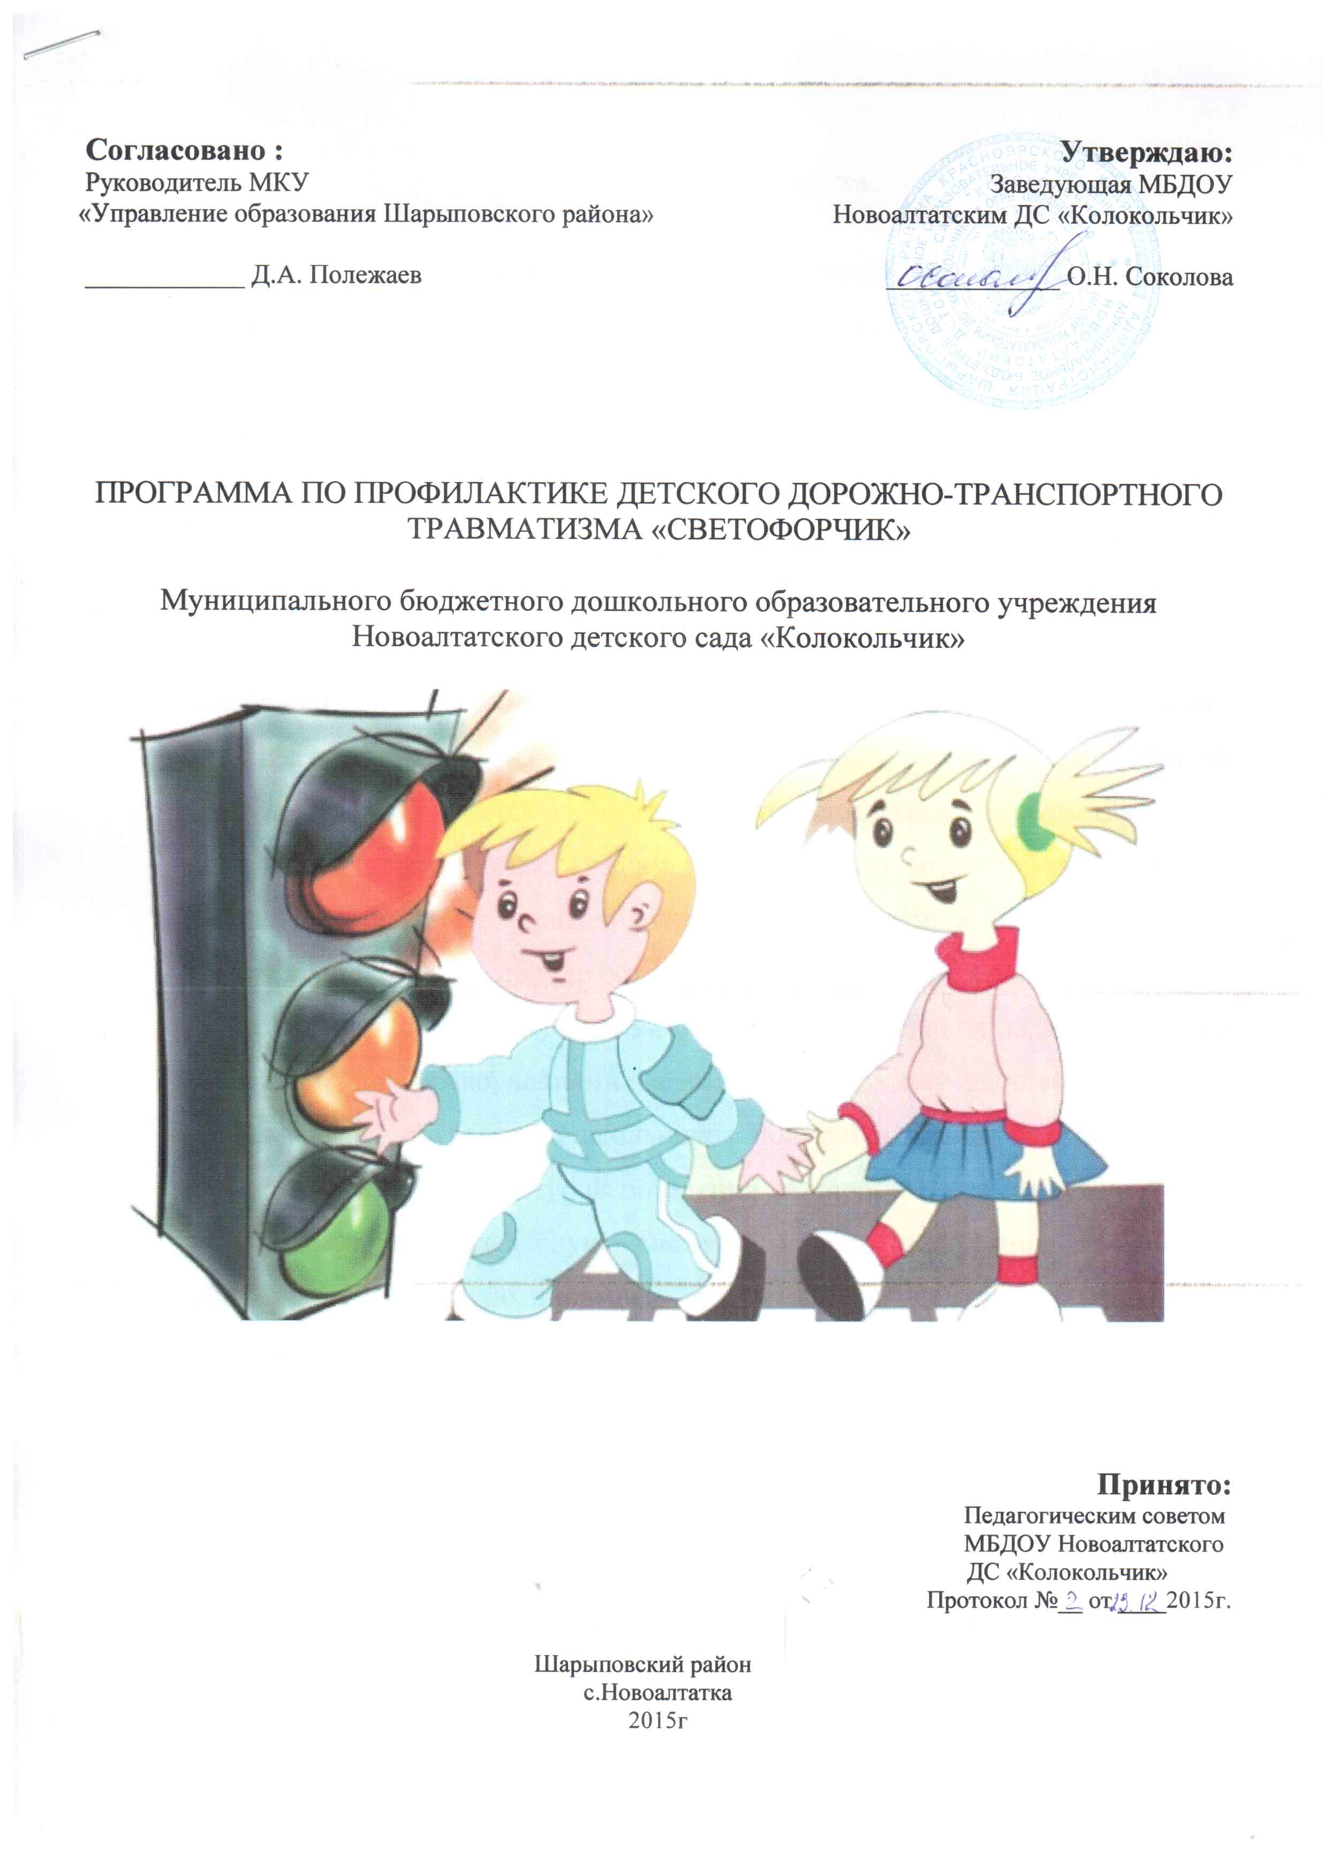

Пояснительная записка.

Основной целью и главной задачей цивилизованного общества является сохранение и укрепление здоровья детей. С развитием прогресса в нашей стране и во всем мире, увеличилось количество дорожно-транспортных происшествий: по статистике, каждой десятой жертвой в них становится ребенок. Чаще всего это связано с незнанием и невыполнением правил дорожного движения. Ребенку трудно понять, что такое тормозной путь, время реакции водителя или транспортный поток. Дети часто даже не понимают, какую опасность для них представляет автомобиль, поэтому обеспечение безопасности движения на дороге становится все более важной государственной задачей, все актуальнее становится организация работы по предупреждению детского дорожно-транспортного травматизма в дошкольных учреждениях. Именно в дошкольном возрасте закладывается фундамент жизненных ориентировок в окружающем, и все, что ребенок усвоит в детском саду, прочно останется у него в памяти навсегда.
Привить дошкольнику навыки безопасного поведения на дороге только запретами или нравоучениями невозможно. Поэтому данная программа направлена на обучение дошкольников поведению на дороге. Овладению дорожной грамотой, культурой поведения на дороге. Наша задача не только дать ребенку определенную систему знаний, но самое главное – сформировать прочную привычку в применении полученных знаний и выполнении правил поведения в обыденной жизни.
При разработке программы мы руководствовались тремя важнейшими правилами:
1. Мы воспитываем пешехода, а не водителя, и поэтому особое внимание следует заострять на правилах для пешеходов.
2. Все знания ребенок дошкольного возраста усваивает в игре. Поэтому роль различного вида игр приобретает решающее значение.
3. Вся работа по обучению детей ПДД должна проводиться регулярно, круглый год и в определенной развивающей системе.
Причиной создания рабочей программы является необходимость в расширении теоретического и практического материала, и знаний детей.
Актуальность, педагогическая целесообразность программы:
- повышение уровня знаний по правилам дорожного движения;
-сформированность у детей основ безопасного поведения на дороге и в транспорте;
-повышение уровня компетентности и ответственности взрослых за жизнь и здоровье детей.
Цели и задачи программы:
Цель программы - совершенствовать формы и методы работы по пропаганде безопасного образа жизни в сфере дорожного движения в ДОУ среди детей и родительской общественности.
Задачи:
- обобщение и расширение знаний детей о правилах дорожного движения;
- обогащать представления детей о видах транспорта, создать необходимую развивающую среду;
- формирование сознательного отношения к соблюдению правил дорожного движения;
- обучать детей безопасному поведению в дорожной среде;
- формировать и развивать у детей целостное восприятие окружающей дорожной среды;
- формировать у детей навыки и умения наблюдения за дорожной обстановкой и предвидеть опасные ситуации, умения обходить их, а в случае попадания в такие ситуации выходить из них с меньшим вредом для себя и окружающих;
- расширять словарный запас детей по дорожной лексике;
- воспитывать дисциплинированность и сознательное выполнение правил дорожного движения, культуру поведения в дорожно-транспортном процессе;
- укрепление и развитие материально-технической базы;
- установление взаимосвязей образовательного учреждения с органами ГИБДД, общественностью по вопросам профилактики дорожно-транспортного травматизма;
- активизация пропагандистской деятельности среди родительской общественности по правилам дорожного движения и безопасному поведению на дороге;
Программа предполагает проведение одного занятия в неделю во второй половине дня. Продолжительность занятий составляет 30 минут.
Общее количество занятий в год – 36.
Данная рабочая программа составлена на основании следующих программ, педагогических технологий и методических разработок:
1. Н.Н. Авдеева, О.Л. Князева, Р.Б. Стеркина «Основы безопасности детей дошкольного возраста». – СПб. 2002г.
2. Т.Ф. Саулина «Три сигнала светофора: ознакомление дошкольников с правилами дорожного движения». - М. 2009г.
3. Вдовиченко А.Л. «Ребенок на улице». - СПб. 2008г.
4. Степаненкова Э.Я. «Дошкольникам о правилах дорожного движения». – М., 1978г.
6. Правила дорожного движения: система обучения дошкольников. / авт.-сост. Т.Г. Кобзева, И.А. Холодова, Г.С. Александрова. – Волгоград, 2010г.
5. Правила дорожного движения РФ.

Содержание программы:
Содержание рабочей программы направленно на познавательно-речевое развитие детей старшего дошкольного возраста. При разработке программы учитывались основные принципы обучения дошкольников:
1. Принцип научности – подкрепление всех проводимых мероприятий, направленных на профилактику ДТП, научнообоснованными и практически апробированными методиками.
2. Принцип активности и сознательности – участие всего коллектива педагогов и родителей в целенаправленной деятельности по обучению детей правилам дорожного движения.
3. Принцип комплексности и интегративности – решение задач профилактики ДТП в системе всего воспитательно-образовательного процесса и всех видов деятельности детей.
4. Принцип возрастной адресованности и преемственности - поддержание связей между возрастными категориями, учет индивидуальных способностей и разноуровневого развития.
5. Принцип результативности – реализация прав ребенка на получение необходимых знаний, умений, навыков, формирование устойчивых привычек правильного поведения и дисциплины.
6. Принцип преемственности взаимодействия с ребенком в условиях МБДОУ и семьи – привлечение родителей в учебно-воспитательный процесс.
7. Принцип индивидуального и дифференцированного подхода, т.е. учет личностных, возрастных особенностей детей и уровня их психического и физического развития.
8. Принцип взаимосвязи причин опасного поведения и его последствия (дорожно-транспортное происшествие). Дошкольники должны знать, какие последствия могут подстерегать их в дорожной среде. Однако нельзя чрезмерно акцентировать их внимание только на этом, т.к. внушая страх перед улицей и дорогой можно вызвать обратную реакцию (искушение рискнуть, перебегая дорогу или неуверенность, беспомощность и обычная ситуация на дороге покажется ребенку опасной).
9. Принцип социальной безопасности. Дошкольники должны понимать, что они живут в обществе, где надо соблюдать определенные нормы и правила поведения. Соблюдение этих правил на дорогах контролирует Госавтоинспекция.
10. Принцип самоорганизации, саморегуляции и самовоспитания. Этот принцип реализуется при осознании детьми правил безопасного поведения. Для подкрепления самовоспитания нужен положительный пример взрослых.
Рабочая программа реализуется по двум направлениям:
- образовательная деятельность с воспитанниками;
- взаимодействие с родителями.
Реализация образовательной деятельности предполагает выполнение алгоритма:
- непосредственно организованная образовательная деятельность (НОД) реализуется интегрировано по образовательным областям «Познавательное развитие», «Речевое развитие», «Художественно-эстетическое развитие», «Физическое», «Социально-коммуникативное развитие»;
- в ходе режимных моментов;
- самостоятельная деятельность.
Правила дорожного движения написаны сложным языком и адресованы взрослым участникам дорожного движения. Дошкольников же необходимо знакомить с обязанностями пешеходов и пассажиров в других, доступных для них, формах. Это:
• наблюдения;
• экскурсии;
• чтение художественной литературы;
• заучивание стихов;
• рассматривание картин и иллюстраций;
• непосредственно организованная образовательная деятельность;
• развлечения;
• конкурсы;
• соревнования;
• игры (подвижные, дидактические, сюжетно-ролевые);
• просмотр видео-диафильмов;
• беседы;
• обсуждение ситуаций;
• самостоятельная деятельность.
Вся работа с детьми по воспитанию у них навыков безопасного поведения на улицах города происходит в тесном взаимодействии с родителями, поскольку семья является важнейшей сферой, определяющей развитие личности ребенка в дошкольном возрасте.
Формы работы с родителями:
• индивидуальная педагогическая помощь (беседы, консультации);
• участие родителей в тематических соревнованиях, конкурсах;
• общие и групповые собрания с участием сотрудников ГИБДД;
• анкетирование;
• тематические выставки (рисунки, художественная и методическая литература, дидактические игры);
• оформление стендов, папок-передвижек для родителей.
Прогнозируемые результаты реализации программы:
Образовательный:
- Овладение базовыми правилами поведения на дороге;
- Анализ готовности решать дорожно-транспортные ситуации;
- Формирование у детей самостоятельности и ответственности в действиях на дороге;
- Развитие творческих способностей;
- Формирование устойчивого познавательного интереса.
Воспитательный:
- Формирование культуры поведения в процессе общения с дорогой;
- Привитие устойчивых навыков безопасного поведения в любой дорожной ситуации.
Социальный
- Формирование сознательного отношения к своим и чужим поступкам;
- Развитие отрицательного отношения к нарушениям ПДД.

